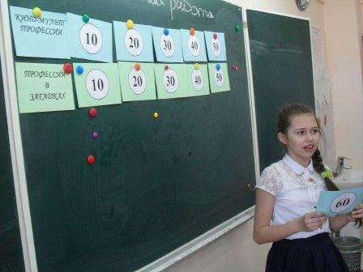
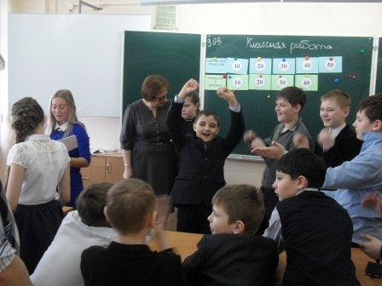
В рамках Краевой единой декады «День профориентации «Выбираю рабочую профессию», которая проходит с 10 по 19 марта 2016 г., для учащихся нашей школы преподаватели МАОУ ДО «Центр профессионального самоопределения и технологического образования» г. Енисейска Швецова С.Ю. и Куперчак В.А. провели прфориентационные классные часы.
Ребята 3-х классов приняли участие в мультвикторине «Кем быть?», обучающимся 5-6 классов была предложена интерактивная викторина «Знатоки профессий», а старшеклассники – 9 и 10 классы – посетили тренинговое занятие «По лабиринтам профессий»

